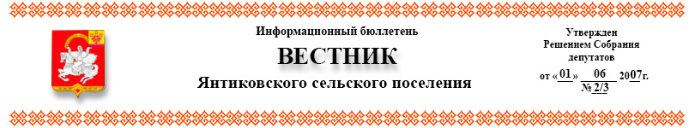

№45 11.10.2022

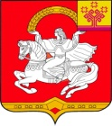
ЧĂВАШ РЕСПУБЛИКИ ЧУВАШСКАЯ РЕСПУБЛИКА
ЕЛЧẼК РАЙОНẼ ЯЛЬЧИКСКИЙ РАЙОН

АСЛĂ ПĂЛА ТИМЕШ АДМИНИСТРАЦИЯ
ЯЛ ТАРАХĚН ЯНТИКОВСКОГО
АДМИНИСТРАЦИЙĚ СЕЛЬСКОГО ПОСЕЛЕНИЯ

ЙЫШĂНУ ПОСТАНОВЛЕНИЕ 2022-ш ç. октябрӗн 11-шӗ №51 11 октября 2022 г.№ 51
Аслă Пăла Тимеш ялĕ с. Янтиково

О повышении оплаты труда работников муниципальных учреждений Янтиковского сельского поселения Яльчикского района

В соответствии с постановлением Кабинета Министров Чувашской Республики от 03.10.2022 № 492 «О повышении оплаты труда работников государственных учреждений Чувашской Республики» администрация Янтиковского сельского поселения Яльчикского района п о с т а н о в л я е т:
1. Повысить с 1 октября 2022 г. на 4 процента рекомендуемые минимальные размеры окладов (должностных окладов), ставок заработной платы работников муниципальных учреждений Янтиковского сельского поселения Яльчикского района, установленные отраслевыми положениями об оплате труда работников муниципальных учреждений Янтиковского сельского поселения Яльчикского района.
2. Администрации Янтиковского сельского поселения Яльчикского района привести нормативные правовые акты по вопросам, отнесенным к сфере их ведения, в соответствие с настоящим постановлением в месячный срок со дня вступления в силу настоящего постановления.
3. Руководителям муниципальных учреждений Янтиковского сельского поселения Яльчикского района с 1 октября 2022 г. обеспечить повышение окладов (должностных окладов), ставок заработной платы работников на 4 процента.
При повышении окладов (должностных окладов), ставок заработной платы их размеры подлежат округлению до целого рубля в сторону увеличения.
4. Финансирование расходов, связанных с реализацией настоящего постановления, осуществлять в пределах средств бюджета Янтиковского сельского поселения Яльчикского района на 2022 год, предусмотренных главным распорядителям средств бюджета Янтиковского сельского поселения Яльчикского района.
5. Опубликовать настоящее постановление в информационном бюллетене «Вестник Янтиковского сельского поселения Яльчикского района».
6. Настоящее постановление вступает в силу через десять дней после дня его официального опубликования.

Глава Янтиковского сельского
поселения Яльчикского района Ю.И. Алексеев

